ΔΕΛΤΙΟ ΤΥΠΟΥ
Διεθνής Εκπαιδευτική Σύμπραξη για το Μουσικό Σχολείο Ρεθύμνου στη Σικελία μέσω του Προγράμματος Erasmus+

Μια εξαιρετικά γόνιμη και συγκινητική εκπαιδευτική εμπειρία ολοκλήρωσε πρόσφατα ομάδα μαθητών και εκπαιδευτικών του Μουσικού Σχολείου Ρεθύμνου, η οποία ταξίδεψε στην Κατάνια της Σικελίας. Η μετακίνηση πραγματοποιήθηκε στο πλαίσιο του ευρωπαϊκού προγράμματος Erasmus+ και της εγκεκριμένης δράσης με τίτλο: «Music Education as a Pathway to Inclusion and Environmental Awareness».
Κατά τη διάρκεια της πενθήμερης παραμονής τους, 8 μαθητές/μαθήτριες (5 κορίτσια, 3 αγόρια ) Α - Β Λυκείου και 2 συνοδοί εκπαιδευτικοί του Μουσικού Σχολείου Ρεθύμνου φιλοξενήθηκαν από το διακεκριμένο ιταλικό σχολείο Liceo Statale “Giuseppe Turrisi Colonna”. Η μαθητική αυτή αποστολή είχε τη μοναδική ευκαιρία να ενταχθεί πλήρως στην καθημερινή σχολική ζωή της Ιταλίας, να παρακολουθήσει ποικίλα μαθήματα (όπως Αρχαία Ελληνική Μυθολογία, Ιστορία Τέχνης, Εικαστικά, Μαθηματικά, Φιλοσοφία, κ.α.) και να φιλοξενηθεί σε σικελικές οικογένειες, αναπτύσσοντας ισχυρούς δεσμούς φιλίας.
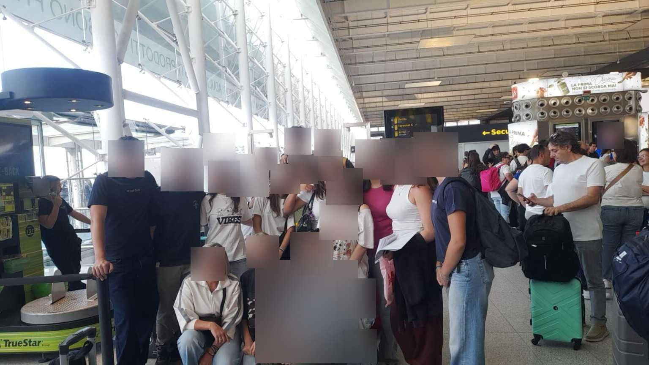
Η άφιξη της ελληνικής αποστολής στη Σικελία.
Το πρόγραμμα της κινητικότητας ήταν ιδιαίτερα πλούσιο και εστιασμένο στους δύο κεντρικούς πυλώνες του έργου: τη Μουσική/Τέχνη και το Περιβάλλον. Οι μαθητές συμμετείχαν ενεργά σε βιωματικά θεατρικά εργαστήρια στα Αγγλικά, βασισμένα σε κλασικά έργα της παγκόσμιας λογοτεχνίας («Η Τρικυμία», «Η Φάρμα των Ζώων», «Το Πορτρέτο του Ντόριαν Γκρέι»), όπου ξεδίπλωσαν το ταλέντο τους μέσα από δημιουργικούς αυτοσχεδιασμούς, ενώ ακολούθησαν κοινά μαθήματα κλασικού χορού και μουσικής .
Παράλληλα, ο περιβαλλοντικός χαρακτήρας της δράσης αναδείχθηκε μέσα από στοχευμένες βιωματικές επισκέψεις. Η ελληνική ομάδα περιηγήθηκε στο ιστορικό Μοναστήρι των Βενεδικτίνων στην Piazza Dante, όπου οι μαθητές είχαν την ευκαιρία να μελετήσουν τις ιστορικές επιπτώσεις των εκρήξεων του ηφαιστείου της Αίτνας στην αρχιτεκτονική και τη δομή της πόλης. Επίσης, πραγματοποίησαν εκπαιδευτική εξόρμηση στην πανέμορφη Ταορμίνα, περιηγούμενοι στο Αρχαίο Θέατρο, και στο Περιβαλλοντικό Μουσείο της Isola Bella, όπου ήρθαν σε επαφή με ζητήματα προστασίας της μεσογειακής βιοποικιλότητας, διασχίζοντας με τα πόδια τη θάλασσα. Οι δράσεις συμπληρώθηκαν από ένα οικολογικό Orienteering (παιχνίδι προσανατολισμού και Scavenger Hunt) και αθλητικές δραστηριότητες (παιχνίδια offball και σημαίας) με έμφαση στον σεβασμό των δημόσιων και κοινόχρηστων χώρων.
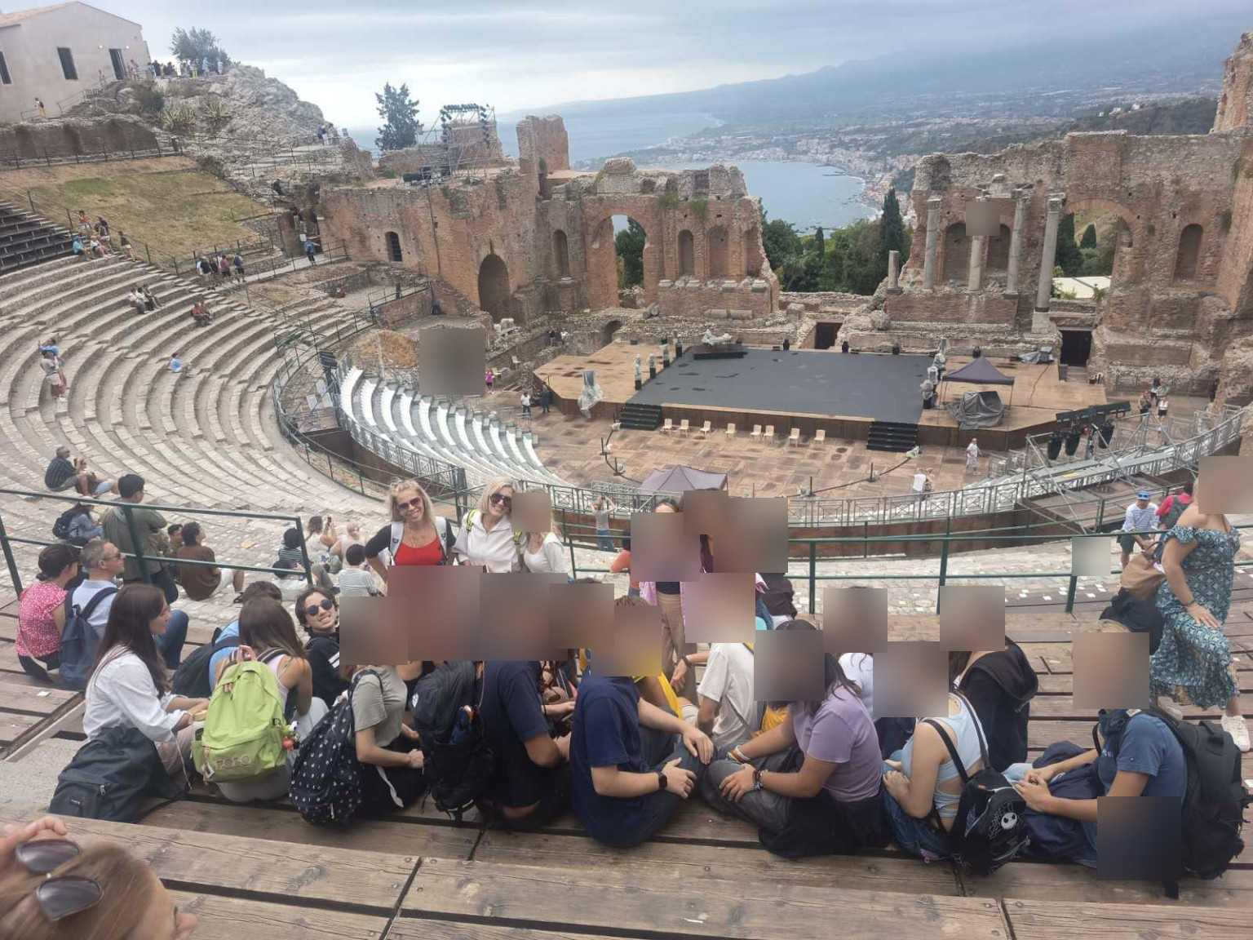
Εκπαιδευτική επίσκεψη στο Αρχαίο Θέατρο της Ταορμίνας.
Η κορυφαία στιγμή της σύμπραξης γράφτηκε στο αμφιθέατρο του ιταλικού σχολείου, όπου μαθητές από την Κρήτη και τη Σικελία ένωσαν τις φωνές και τα μουσικά τους όργανα, πραγματοποιώντας μια συγκλονιστική κοινή συναυλία. Η μουσική απέδειξε για άλλη μια φορά πως αποτελεί μια παγκόσμια γλώσσα που καταρρίπτει τα σύνορα και ενώνει τους λαούς.
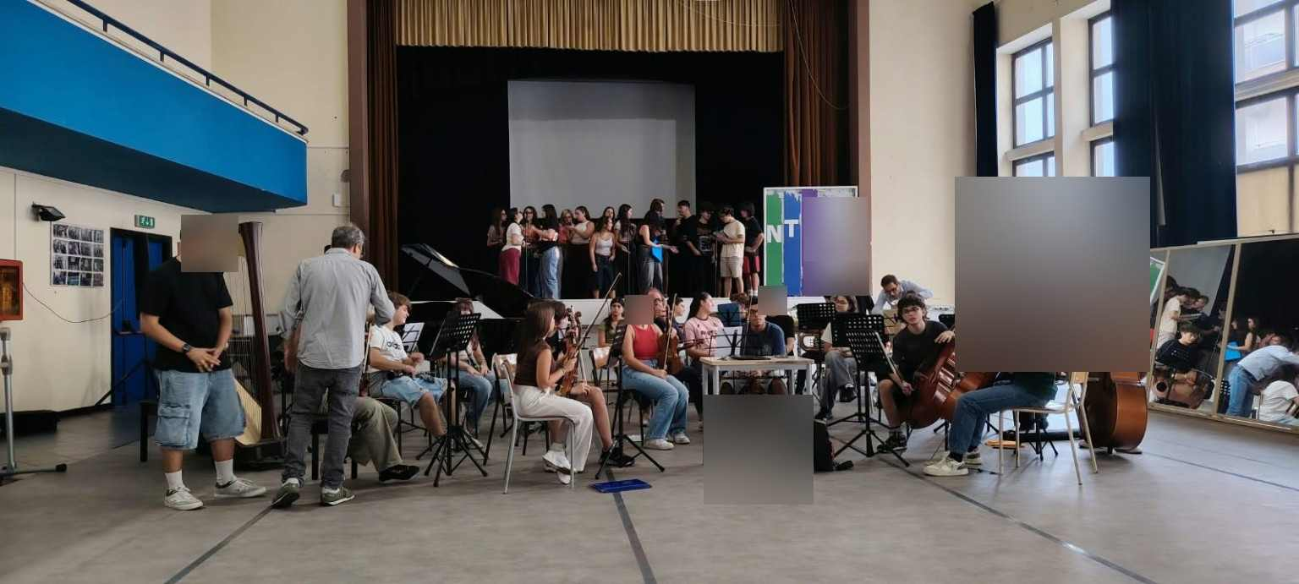
Στιγμιότυπο από την κοινή μουσική δράση στο πλαίσιο της σύμπραξης.
Η αυλαία του προγράμματος έπεσε σε κλίμα βαθιάς συγκίνησης, με μια παραδοσιακή γιορτή που διοργάνωσαν οι Ιταλοί γονείς, αφήνοντας υπόσχεση για τη συνέχεια αυτών των «σχέσεων ζωής» που γεννήθηκαν στη Σικελία. Το Μουσικό Σχολείο Ρεθύμνου συνεχίζει σταθερά να επενδύει στην εξωστρέφεια, προσφέροντας στους μαθητές/μαθήτριες του πλούσιες ευρωπαϊκές εμπειρίες, διεύρυνση οριζόντων και ουσιαστική περιβαλλοντική και κοινωνική ενσυναισθησία.
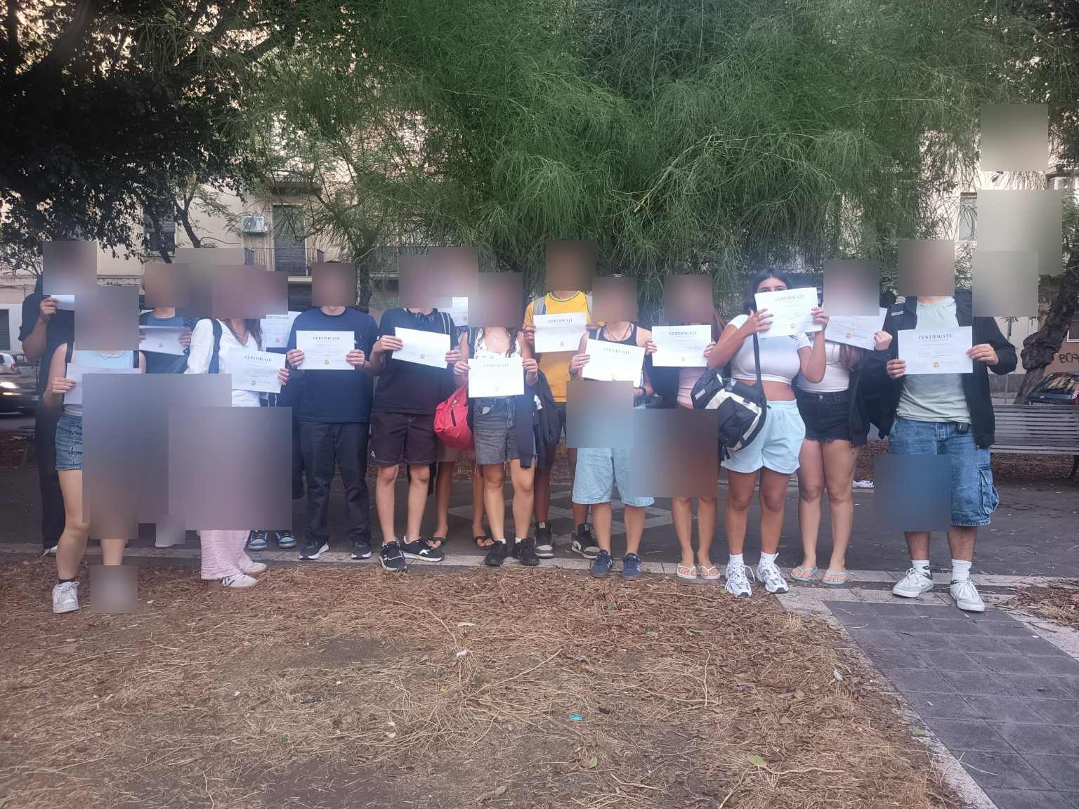
Οι μαθητές με τα πιστοποιητικά συμμετοχής τους.

Στιγμιότυπο από την εκπαιδευτική επίσκεψη και τις κοινές εμπειρίες των μαθητών.
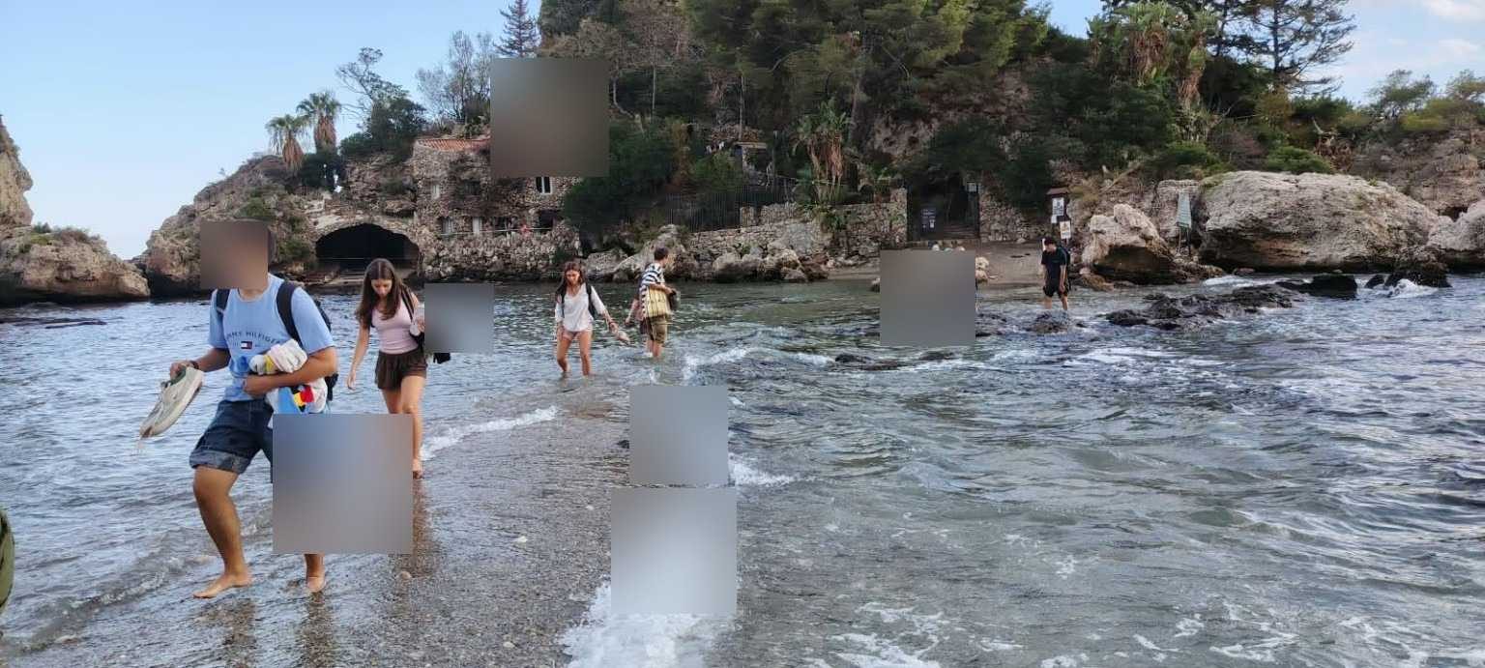
Βιωματική περιήγηση στην περιοχή της Isola Bella.

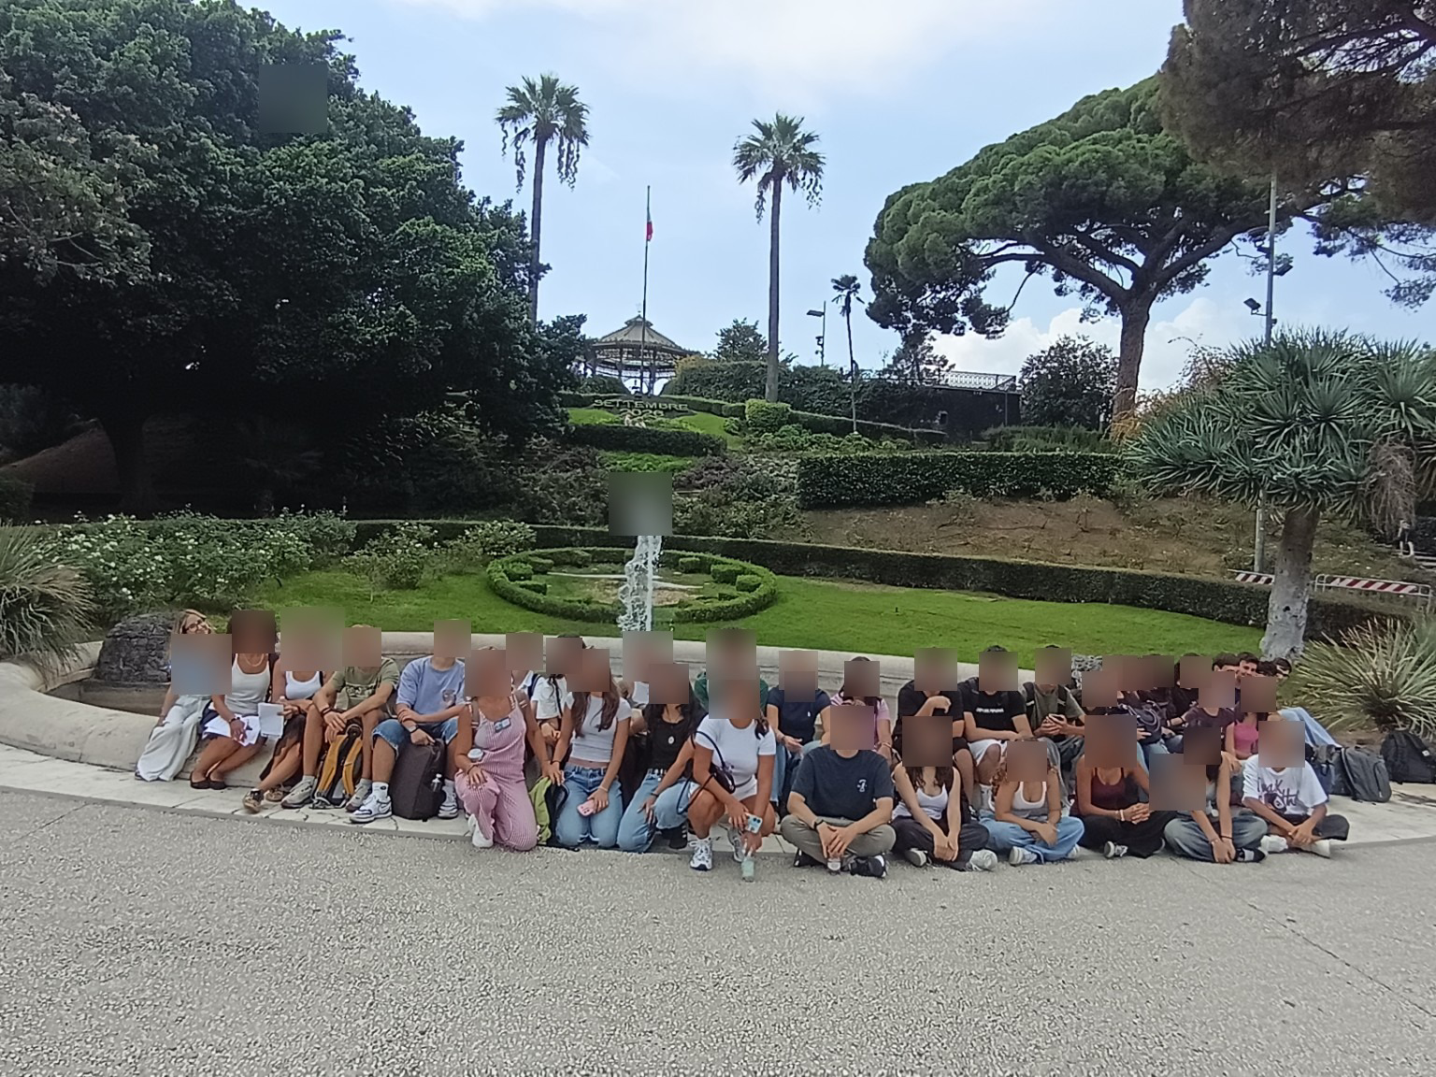
Αναμνηστική φωτογραφία της μαθητικής ομάδας κατά την εκπαιδευτική επίσκεψη.

